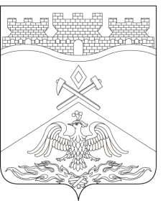
РОССИЙСКАЯ ФЕДЕРАЦИЯ
РОСТОВСКАЯ ОБЛАСТЬ
ГОРОД ШАХТЫ

ГОРОДСКАЯ ДУМА
346500 Россия, г.Шахты Ростовской обл., ул. Советская, 187/189, тел. (8636) 26-25-76, e-mail: gorduma@aaanet.ru

ПОСТАНОВЛЕНИЕ № 92

14 апреля 2016 г.

1. Вручить Благодарственное письмо городской Думы города Шахты:
– Новикову Сергею Алексеевичу – заместителю председателя Совета ветеранов Управления МВД России по городу Шахты за многолетний добросовестный труд в органах внутренних дел, активное участие в служебной деятельности Управления МВД России по городу Шахты, эффективную работу по профессиональному становлению молодых сотрудников полиции и в связи с празднованием Дня ветеранов органов внутренних дел и внутренних войск МВД Российской Федерации.

Председатель городской Думы –
глава города Шахты И.А. Жукова

Согласовано:
Председатель комитета по местному
самоуправлению и молодежной политике Е.Н. Жадяев

Основание: п. 5.11. Регламента городской Думы города Шахты, п.2 ст.2 «Положения о Благодарственном письме городской Думы города Шахты Ростовской области», утвержденного решением городской Думы от 27.11.2008 г. № 532.

Исп. С.М. Фандеев

